Evaluation 12 : Parallélogrammes Corrigé

Exercice 1 3 points

Pour chaque question, indique dans la colonne la plus à droite la lettre correspondant à la seule bonne réponse.

 | A | B | C | Ta réponse
Tout parallélogramme a... | un axe de symétrie | un centre de symétrie | un centre et un axe de symétrie | B
Un parallélogramme dont un des angles mesure 32° a également un angle de... | 28° | 58° | 148° | C
Si ABCD est un parallélogramme, alors... | AB = CD | AC = BD | AB = BC | A

Les figures des exercices 2 et 3 sont volontairement fausses.
Exercice 3 2 points

Quelle est la nature du quadrilatère
ABCD ? Justifie ta réponse.

Ta réponse :

Puisque le quadrilatère ABCD a ses diagonales qui se

coupent en leur milieu,

alors c’est un parallélogramme.
Exercice 2 2 points

Quelle est la nature du quadrilatère
ABCD ? Justifie ta réponse.

Ta réponse :

Puisque le quadrilatère ABCD a deux côtés à la fois

parallèles et de même longueur,

alors c’est un parallélogramme.
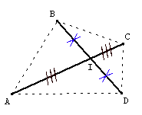
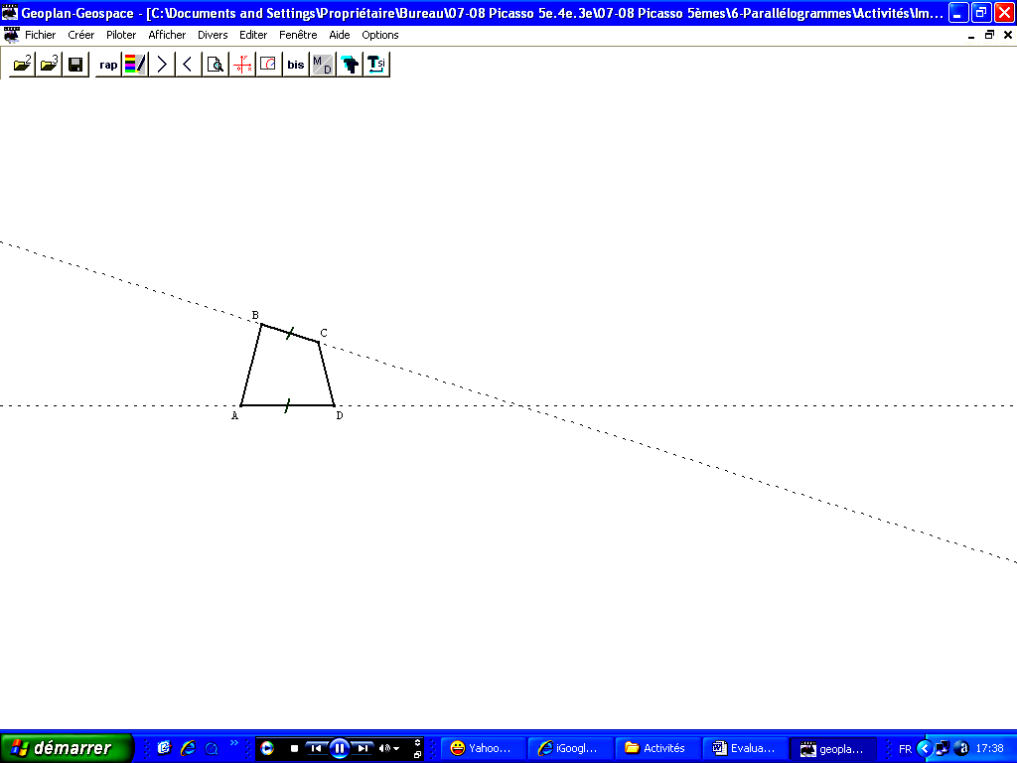
(BC) // (AD)

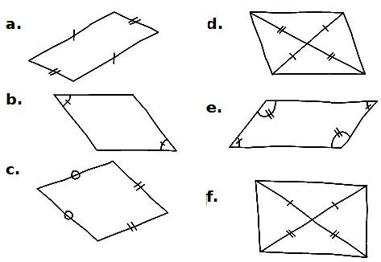
Exercice 4 3 points

Complète sans justifier le tableau par :

VRAI, FAUX ou On ne peut pas savoir.

N° de la figure | Est-ce un parallélogramme ?
a) | Vrai
b) | On ne sait pas
c) | Faux
d) | Vrai
e) | Vrai
f) | Faux

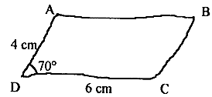
Exercice 5 4 points

On sait que le quadrilatère ci-contre est un parallélogramme.

- Déterminer la longueur du côté [AB]. Justifier.

Puisque le quadrilatère ABCD est un parallélogramme,
alors ses côtés opposés [AB] et [CD] sont de même longueur.

Donc AB = 6 cm

- Déterminer la mesure de l'angle . Justifier.

Puisque le quadrilatère ABCD est un parallélogramme,
alors ses angles opposés et sont de même mesure.

Donc = 70°

Exercice 6 6 points Pense à faire un schéma sur ton brouillon avant de te lancer.

Construis les 3 parallélogrammes ABCD suivants tel que :

- AB = 4 cm ; BC = 3 cm et AC = 6 cm.

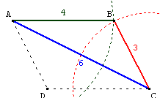

On trace le triangle ABC

Puis on construit le point D par la technique de son choix (par exemple avec le compas : on reporte la longueur BC sur le point A, et AB sur le point C)

- AB = 4 cm ; AC = 4 cm et BD = 5 cm.

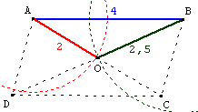

On trace le triangle AOB puis on construit au compas les points C et D tels que O soit le milieu de [AC] et [BD].

- AB = 4 cm ; = 50° et AD = 3 cm. C'est le parallélogramme de l'exercice 5 !!!
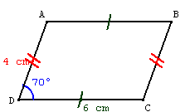

On construit l’angle ADC de mesure 70° tel que AD = 4 cm et CD = 6 cm

Puis on construit le point B par la technique de son choix ;

par exemple à l'aide l'équerre et de la règle ou avec le compas

